Социально – экономическое развитие города

за январь – сентябрь 2022 года

ПРОМЫШЛЕННОСТЬ
Крупными и средними предприятиями за январь –сентябрь 2022 года произведено промышленной продукции (без НДС и акцизов) на сумму 31 млрд. 501,8 млн. рублей. Темп роста к соответствующему периоду 2021 года составил 110,3%.
Диаграмма 1
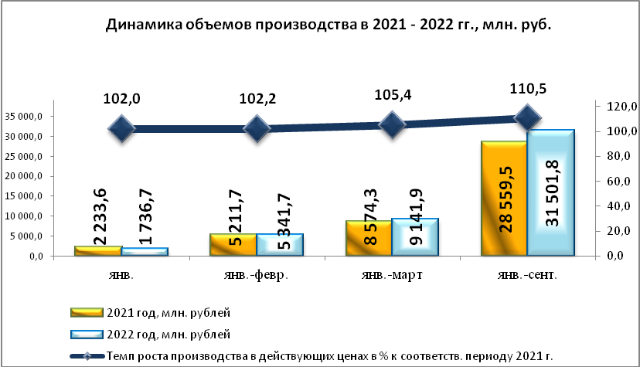

Таблица 1
Отгружено товаров собственного производства,
выполнено работ и услуг собственными силами по крупным и средним предприятиям
тыс. руб.
 | Январь – сентябрь 2022г. | Январь – сентябрь 2022 г. в % к январю – сентябрю 2021г.*
Всего | 31 501 829 | 110,3
Сельское, лесное хозяйство, охота, рыболовство и рыбоводство | …¹⁾ | 85,0
Обрабатывающие производства | 28 131 423 | 117,3
Обеспечение электрической энергией, газом и паром; кондиционирование воздуха | …¹⁾ | 5,1
Водоснабжение; водоотведение, организация сбора и утилизации отходов, деятельность по ликвидации загрязнений | 771 727 | 95,0
Строительство | …¹⁾ | 11,0
Торговля оптовая и розничная; ремонт автотранспортных средств и мотоциклов | 62 367 | 117,8
Транспортировка и хранение | 589 105 | 137,7
Деятельность гостиниц и предприятий общественного питания | …¹⁾ | 103,2
Деятельность в области информации и связи | 138 022 | 103,1
Деятельность по операциям с недвижимым имуществом | 193 802 | 98,4
Деятельность профессиональная, научная и техническая | 148 250 | 133,4
Деятельность административная и сопутствующие дополнительные услуги | 60 205 | в 4,1р.
Государственное управление и обеспечение военной безопасности; социальное обеспечение | 129 520 | 102,9
Образование | 178 370 | 104,4
Деятельность в области здравоохранения и социальных услуг | 877 202 | 92,1
Деятельность в области культуры, спорта, организации досуга и развлечений | 32 315 | 118,2
Предоставление прочих видов услуг | …¹⁾ | 7,1
* статистическая информация, предоставляемая респондентами по форме федерального статистического наблюдения за деятельностью предприятий № П-1, не содержит данных за соответствующий период прошлого года. При расчетах динамики показателей в качестве информации по соответствующему периоду предыдущего года используются данные, сформированные на основе отчетности респондентов, предоставленной в предыдущем году.
¹⁾ Данные не публикуются в целях обеспечения конфиденциальности первичных статистических данных, полученных от организаций, в соответствии с Федеральным законом от 29.11.2007г. № 282-ФЗ «Об официальном статистическом учете и системе государственной статистики в Российской Федерации»

Финансовые результаты деятельности крупных и средних предприятий города
За январь - сентябрь 2022 года финансовый результат крупных и средних предприятий города составил 3 327,7 млн. рублей прибыли. За аналогичный период 2021 года финансовый результат составлял 1 386,1 млн. руб. прибыли. Таким образом, прибыль увеличилась в 2,4 раза.
Диаграмма 2
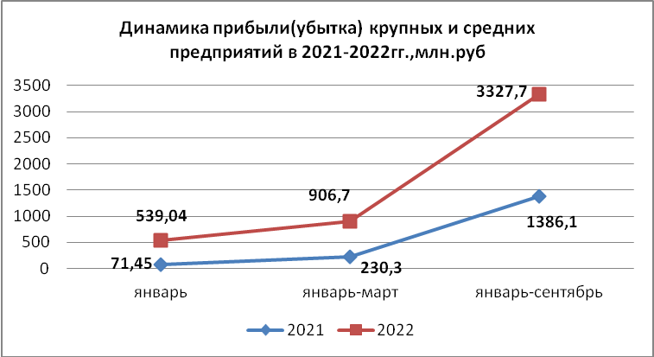

ИНВЕСТИЦИИ
По данным территориального органа Федеральной службы государственной статистики по УР за январь-сентябрь 2022 года объем инвестиций в основной капитал по крупным и средним предприятиям и организациям города Глазова составил 1 574,21 млн. рублей (99,3% к соответствующему периоду 2021 года).

ЗАНЯТОСТЬ
На 01.10.2022 число зарегистрированных безработных горожан составило 186 человек, уровень безработицы 0,39% (за аналогичный период прошлого года число безработных составляло 255 человек, уровень безработицы 0,58/%).
Диаграмма 3
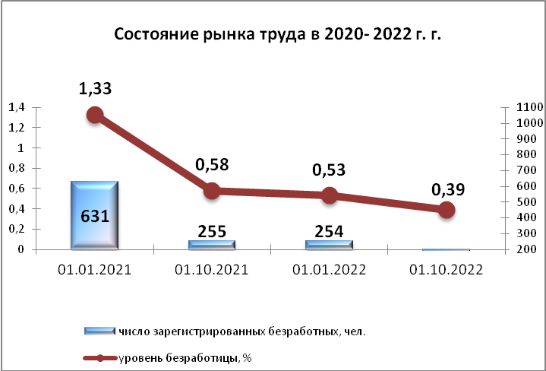

ЗАРАБОТНАЯ ПЛАТА
Среднемесячная заработная плата за январь – сентябрь 2022 года работников крупных и средних предприятий составила 43 610,7 руб. Рост среднемесячной заработной платы составил 113,7% к соответствующему периоду прошлого года.
Средняя заработная плата по отраслям представлена в Таблице 2.
Таблица 2
 | Январь сентябрь 2022 года, руб. | Январь – сентябрь 2021 года, руб. | Темп роста к соответствующему периоду прошлого года, %
ВСЕГО | 43 610,7 | 38 355,94 | 113,7
А Сельское, лесное хозяйство, охота, рыболовство и рыбоводство | 35 108,6 | 31 374,98 | 111,9
С Обрабатывающие производства | 53 296,7 | 47 165,22 | 113,0
D Обеспечение электрической энергией, газом и паром; кондиционирование воздуха | 49 877,8 | 44 100,62 | 113,1
Е Водоснабжение; водоотведение, организация сбора и утилизация отходов, деятельность по ликвидации загрязнений | 45 922,7 | 36 102,75 | 127,2
F Строительство | 47 809,6 | 38 401,29 | 124,5
G Торговля оптовая и розничная; ремонт автотранспортных средств и мотоциклов | 36 646,2 | 32 089,49 | 114,2
H Транспортировка и хранение | 35 571,9 | 31 451,72 | 113,1
I Деятельность гостиниц и предприятий общественного питания | 24 402,1 | 20 679,75 | 118,0
J Деятельность в области информации и связи | 58 019,8 | 48 838,22 | 118,8
K Деятельность финансовая и страховая | 44 849,7 | 38 563,8 | 116,3
L Деятельность по операциям с недвижимым имуществом | 25 910,4 | 24 842,19 | 104,3
M Деятельность профессиональная, научная и техническая | 50 009,7 | 45 880,46 | 109,0
N Деятельность административная и сопутствующие дополнительные услуги | 22 203,0 | 19 240,03 | 115,4
O Государственное управление и обеспечение военной безопасности; социальное обеспечение | 43 600,7 | 40 901,22 | 106,6
P Образование | 34 353,0 | 27 460,43 | 125,1
Q Деятельность в области здравоохранения и социальных услуг | 37 238,5 | 35 397,81 | 105,2
R Деятельность в области культуры, спорта, организации досуга и развлечений | 31 188,5 | 28 798,25 | 108,3
S Предоставление прочих видов услуг | 33 153,5 | 20 154,1 | 164,5

В целом по городу средняя заработная плата превысила прожиточный минимум по Удмуртской Республике в 3,5 раза (прожиточный минимум с 1 июня 2022 года составил 12 388 руб. на душу населения).
По данным Формы 3Ф статистической отчётности, предоставляемой Территориальным органом Федеральной службы госстатистики по Удмуртской Республике, на 01.10.2022 задолженность по заработной плате крупных и средних предприятий города Глазова отсутствует.

ДЕМОГРАФИЧЕСКАЯ СИТУАЦИЯ
В течение 9 месяцев 2022 года на территории города Глазова зарегистрировано 450 новорожденных малышей, что на 32 меньше, чем за аналогичный период 2021 года.

Диаграмма 4
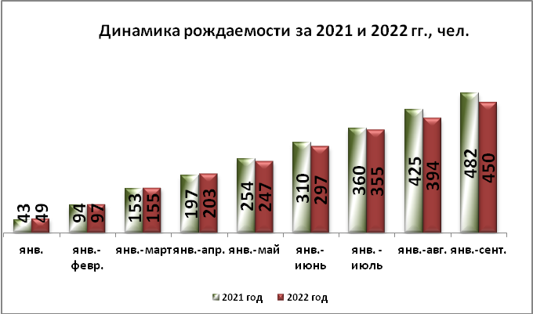

Матерями, не состоящими в браке, рождено 125 детей. За отчетный период родилось 5 двоен.
За отчетный период оформлено 871 смерть (на 260 меньше, чем за январь – сентябрь 2021 года). В течение отчетного периода не умерло ни одного ребенка до 1 года (в течение января – сентября 2021 года умерло 6 детей возрастом до 1 года).
Диаграмма 5
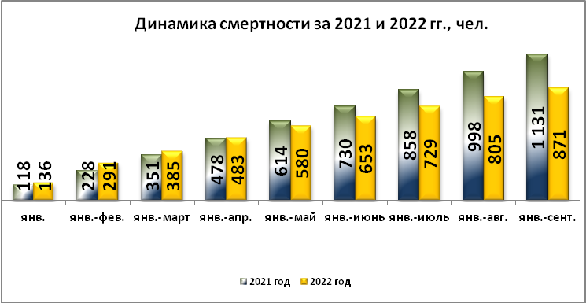

Таким образом, естественная убыль населения составила 421 человек (за январь – сентябрь 2021 года естественная убыль населения составляла 649 человека).
Диаграмма 6
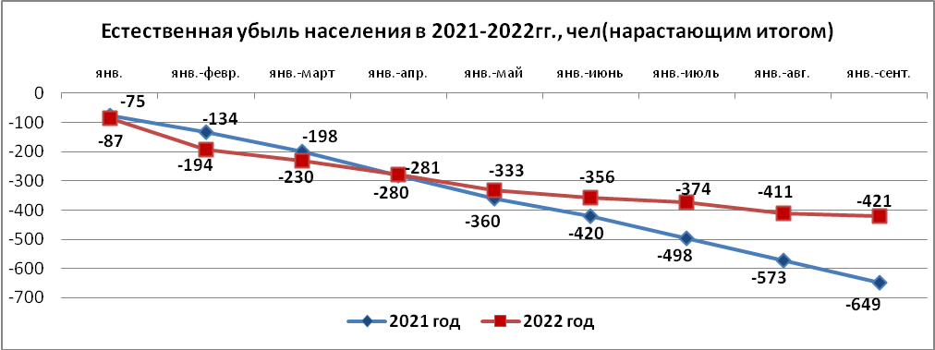

Таблица 3
Статистика рождаемости и смертности (чел.)
 | Январь - сентябрь  2021 года | Январь - сентябрь  2022 года
Число родившихся, чел.  Число родившихся на 1000 жителей  Число умерших, чел.  Число умерших на 1000 жителей | 482  5,244  1131  12,304 | 450  4,932  871  9,546

В течение 9 месяцев 2022 года вступили в брак 320 пар, на 5 меньше, чем за аналогичный период 2021 года.

Диаграмма 7
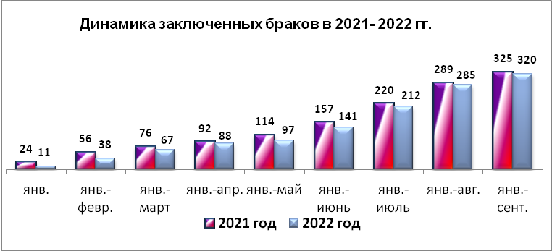

За отчетный период 2022 года развелось 212 пар, на 10 пар меньше, чем за аналогичный период 2021 года.
Диаграмма 8
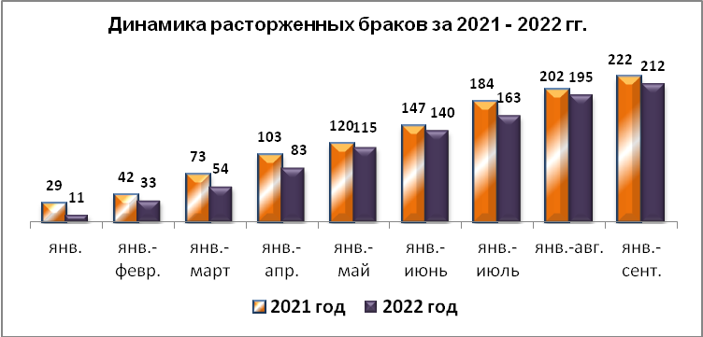

МИГРАЦИЯ
В течение 9 месяцев 2022 года на территорию города Глазова прибыло 1815 человек, что на 85 человек больше, чем за аналогичный период 2021 года.
Диаграмма 9
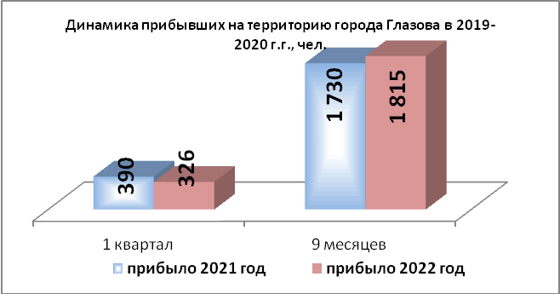

С территории города за 9 месяцев 2022 года выбыло 2164 человека, что на 407 человек больше, чем за аналогичный период 2021 года.

Диаграмма 10
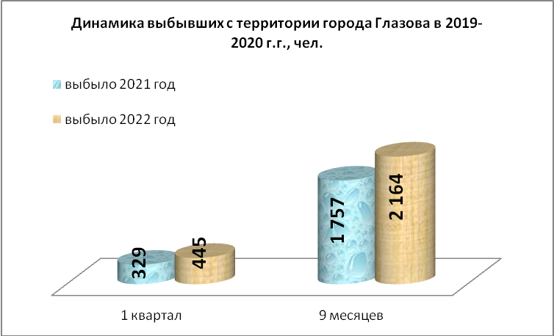
Таким образом, миграционный отток населения за отчетный период составил 349 человек (за аналогичный период 2021 года миграционный отток населения составлял 27 человек).
Диаграмма 11
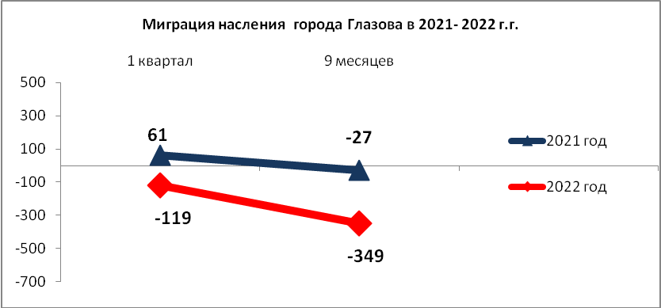

МАЛОЕ ПРЕДПРЕНИМАТЕЛЬСТВО
В городе Глазове на 10 сентября зарегистрированно 2195 субъект МСП, что на 28 меньше чем за аналогичный период 2021 года.
Количество индивидуальных предпринимателей 1459,что на 18 больше, чем в июле 2022 года.
Малые предприятия в количестве 730,что на 46 меньше, чем за аналогичный период прошлого года.
Диаграмма 12

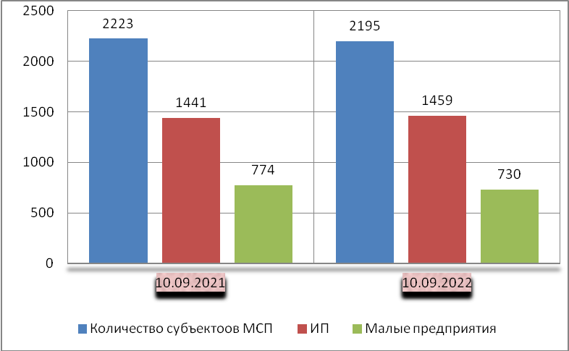

СОЦИАЛЬНАЯ ПОМОЩЬ НАСЕЛЕНИЮ
За январь-сентябрь 2022 года в городе более 3 тыс. семей получили компенсации на оплату жилищно-коммунальных услуг. За этот период им было начислено и возмещено 40,3 млн. рублей субсидий.

